Муниципальное бюджетное дошкольное общеобразовательное учреждение «Детский сад комбинированного вида «Красная шапочка»

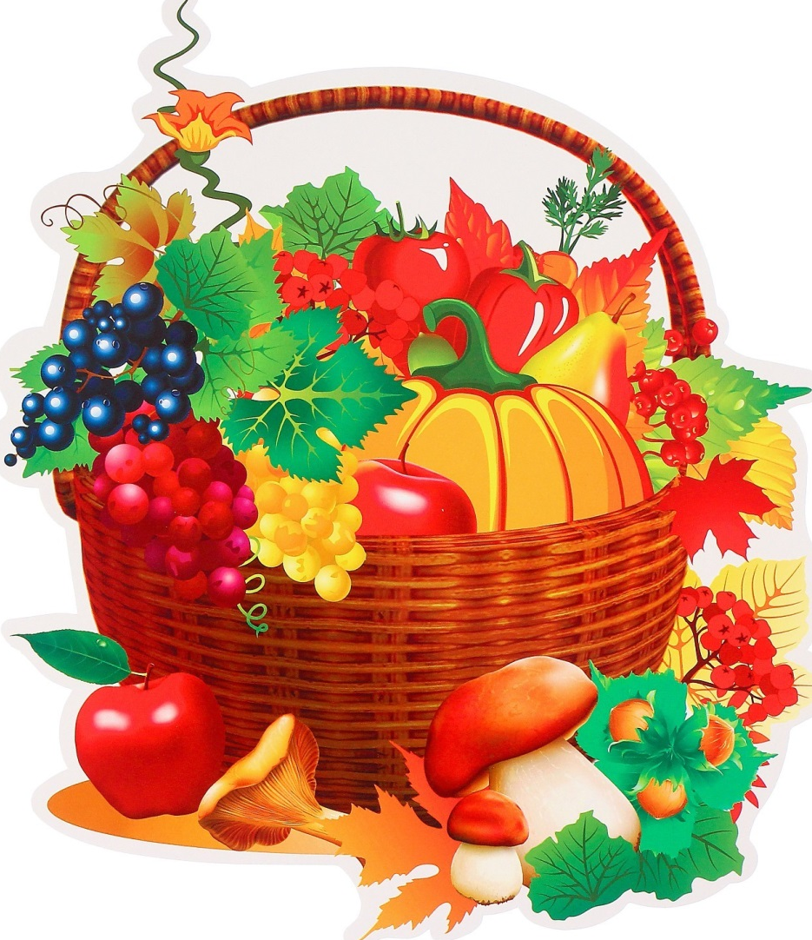
Выполнила:
воспитатель I кв. категории
Лобачева А.Г.
ПРОЕКТ
«Овощи и фрукты – витаминные продукты»

Тип проекта: познавательно – исследовательский, здоровье — сберегающий.
Включает в себя творческую, познавательную и практическую деятельность.
Вид проекта: групповой.
Участники: дети второй группы раннего возраста (2-3г.), родители, воспитатели.
Продолжительность проекта: краткосрочный (2 недели: с 16.09.2019г. по 27.09.2019г.).
Актуальность проекта: Данный проект предназначен для детей второй группы раннего возраста ДОУ и ориентирован на изучение вопросов, связанных с сохранением здоровья у малышей. Работа над проектом направлена на систематизирование и расширение знаний детей об овощах и фруктах; ознакомление с «витаминами», значении их для здоровья человека; на закрепление знаний о правильном, качественном питании и бережном отношением к своему здоровью. Проект объединяет воспитателей, родителей и детей в общей творческой работе.
На разработку этого проекта повлияло наблюдение за тем, что дети во время обеда на край тарелки откладывают варёные овощи (лук и морковь), некоторые на едят картофель и отказываются от яблок.
Цель: Расширить и обобщить знания детей об овощах и фруктах через разные виды деятельности. Попытаться объяснить, что в овощах содержаться витамины, необходимые для нашего здоровья.
Задачи: Создать условия для формирования у детей познавательного интереса. Познакомить детей с витаминами. Учить различать овощи и фрукты по цвету, форме, величине. Закреплять приобретенные знания. Развивать у детей стремление отражать свои представления в продуктивной деятельности (рисование, лепка).
Расширить кругозор, развивать наблюдательность, любознательность, связную речь, обогащать словарь детей.
Воспитывать у детей желание участвовать в трудовой деятельности (наблюдение за уборкой лука старшими детьми); воспитывать культуру питания, понимать, что за каждым овощем и фруктом скрывается определенная польза.
Предполагаемый результат:
-Дети знают и называют овощи и фрукты по внешнему виду, цвету, форме.
-Дети понимают, что овощи растут на огороде, на грядке, а фрукты в саду, на дереве.
-У детей сформированы представления о пользе витаминов.
-Развитие познавательно-исследовательских и творческих способностей детей.
-Повышение речевой активности, активизация словаря по теме «Овощи», «Фрукты».
-Проявить желание у детей есть овощи в любом виде, не отказываться от фруктов.
-Привлечь родителей в реализации проекта.
Методы:
Наглядный, словесный, практический.
Приемы:
- чтение воспитателем стихов, сказок, рассказов;
- наблюдение;
- настольный театр по сказке «Репка»;
- рассматривание книжных иллюстраций, муляжей, наглядного материала;
- проведение дидактических игр;
- заучивание стихотворений детьми;
- беседы с элементами диалога, обобщающие рассказы воспитателя;
- ответы на вопросы педагога, детей;
- сообщение дополнительного материала воспитателем, родителями;
- загадывание загадок;
- чтение литературных произведений;
- организация продуктивной деятельности;
- организация познавательно-исследовательской деятельности;
- приготовление родителями и детьми поделок из овощей и фруктов;
- проведение итогового мероприятия.
Форма организации детей:
индивидуальная, подгрупповая, фронтальная.
Форма работы с детьми:

Образовательная область | Вид деятельности
«Физическое развитие» | Упражнения: «В гости к плюшевому зайке» «Петя к мамочке идет»  Спортивные упражнения: «Соберем в корзинку овощи», «Соберем в корзинку фрукты», «Соберем урожай».  Подвижные игры: «Поезд», «Пойдем за грибами», «Соберем урожай», «Зайчишка трусишка», «Куры в огороде».
«Социально-коммуникативное развитие» | КГН: практические упражнения: «Чистые ладошки» (побуждать желание детей самостоятельно мыть руки с мылом, насухо вытирать их индивидуальным полотенцем); «Нос, умойся!» (привитие навыков умывания).  Физ. минутки: «Мы сидели тихо-тихо», «Собираем яблочки», «Яблоко».  Пальчиковые игры: «Засолка капусты», «Огород», «Фрукты» «Овощи-фрукты», «Яблочки и ежата»  Игровой самомассаж: «Моем овощи и фрукты», «Мы растем» «Собираем яблоки»  Профилактика нарушения осанки и свода стопы: «Дорожка здоровья», «Достань яблоко», «Мы в сад пойдем».
«Социально-коммуникативное развитие»  (Игра) | Игровые ситуации: «Мама готовит обед», «Накормим куклу обедом», «Сварим компот», «Из чего и как готовят еду»  Сюжетно-ролевая игра (знакомство): «Поварята», «Овощной магазин» «На даче»  Настольный театр по сказке «Репка».
«Речевое развитие» | Рассматривание и беседы: «Дары осени», «На даче», «Чудесная корзиночка», «Знакомство с фруктами»  Видео презентация «Полезное и вредное»  Дидактические игры: «Найди и назови овощи (фрукты) на картинке» «Кто внимательный?»  Звуковая культура речи: «Собираем урожай»(формировать знания детей об овощах и фруктах: различать знакомые, правильно выполнять игровые действия. Активизировать в речи названия овощей и фруктов. Закрепление знаний об основных цветах и формах предмета), «Путешествие в фруктовый сад»  Речевое развитие «Полезные продукты»
«Познавательное развитие» | Общение и показ: «Что растет на нашей грядке?», «Таблетки растут на грядке»  Видео презентации для детей: «Огород», «Овощи и фрукты», «Полезное и вредное», «Что и как растет»  Рассматривание: Дидактические картинки для ознакомления: «Овощи», «Фрукты», Плакат «Овощи»  Дидактические игры и упражнения: «Подбери по размеру» (сюжет «Угостим матрешек яблоками») «Волшебный мешочек» (по теме «Дары Осени») «Найди пару», «Чего не стало», «Раздели на группы» (овощи, фрукты, ягоды), «Какой формы?», «Собери овощи из частей»  Игры на развитие мелкой моторики: «Ежик и фрукты» (шнуровочка) «Корзиночка» (шнуровочка), «Овощи», «Собираем урожай», «Витаминная корзинка» (рамки вкладыши), «Репка» (пазлы), «Заготовка ягод» (нанизыв. бусин на шнуры), «Горох-налево, фасоль- направо» «Сбор ягодок в кузовок» (крупных бусин)  Игры-экспериментирования: «Найди такой же»(обследование на ощупь-горох, фасоль и т.п.), «Разноцветные яблочки» (знакомство с формой, цветом, вкусом, запахом) «Угадай на вкус»
«Художественно эстетическое развитие» | Рисование: работа с красками «Овощи», «Фрукты», «Ягоды» , «Поможем деду собрать картошку в мешок» «Рисование овощами» (нетрадиц.)  Лепка: «Помидоры, огурцы», «Вишенки», «Горошек для мышки» «Морковка для зайки»
«Чтение художественной литературы» | Чтение (рассказывание): р.н.с «Репка»,б.н.с. «Пых», Л.Толстой «Старик сажал яблони...», Сказки про овощи и фрукты Рассматривание иллюстрации: различных овощей и фруктов, книг о ЗОЖ,  Видео презентация «Овощи (Стихи)»  Чтение стихов: А,Проркофьева «Огород» Т.Боковой «Праздник урожая» Ю.Коринца «Последнее яблоко» И. Финк «Овощи и фрукты» Я. Аким «Яблонька», Е. Трутнева «Урожай, урожай!»; Малые фольклорные формы: Считалочка «Катилось яблочко по огороду», Потешка «Огуречик, огуречик…»
Трудовая деятельность | «Послушная ложка» (закрепление навыков кушать самостоятельно ) «Собираемся на прогулку» (самостоятельно одеваем некоторые предметы одежды при необходимости обращаемся за помощью к взрослому).
«Художественно эстетическое развитие»  (Музыка) | разучивание песни «Урожай собирай», «Антошка».  Просмотр мультфильмов: «Приключения огуречика», «Веселый огород»
«Социально коммуникативное развитие» | Пропаганда ЗОЖ: изучение книг о полезном питании, рассматривание книг о ЗОЖ; беседы «Овощи, ягоды и фрукты - самые полезные продукты», «Витамины».  Использование фитонцидов – лука, чеснока.

Предварительная работа: Рассматривание плакатов с изображением овощей и фруктов; муляжей овощей и фруктов; свежих овощей и фруктов; вареных для салата, кухонной посуды; беседа о здоровье; беседа о пользе овощей и фруктов; чтение и заучивание стихов, загадок про овощи и фрукты.
Оформление: материалы проекта представлены в печатном виде (папка – накопитель); в электронном виде с приложениями.
Итог проекта:
- Познавательный досуг «В гостях у Витаминки»;
- Оформление тематической папки для родителей «Овощи и фрукты – ценные продукты»;
- Презентация «Овощи и фрукты – витаминные продукты»
- Оформление фотовыставки «Маленький огородник!».
- Выставка творческих работ из природного материала и овощей «Волшебница осень»

Приложение к проекту

Конспект развлечения «В гостях у Витаминки»
Воспитатель: Здравствуйте ребята! Я очень рада видеть вас всех сегодня такими здоровыми и красивыми. Молодцы! А какое настроение у вас сегодня!
Дети: Хорошее, веселое, бодрое, радостное.
Воспитатель: Ребята, посмотрите! К нам прилетел шарик, а он не простой, он с письмом. Воспитатель читаете письмо.
«Здравствуйте ребята, меня зовут Витаминка. Я живу в стране Витаминии. Я приглашаю вас к себе в гости»
Воспитатель: Давайте поедем на веселом поезде. (Дети имитируют движение на поезде).
- Вот и страна Витаминия!

Витаминка: - Здравствуйте, ребята, давайте познакомимся, меня зовут Витаминка. Есть витаминки в моей корзинке, здесь и яблоко и груша, все эти фрукты полезно кушать. А вы любите фрукты? Ответы детей
Витаминка: А знаете, что полезные витамины есть не только во фруктах и овощах, а и в мясе, рыбе, молоке, орехах, горохе, крупах (крупа- это зернышки из которых варят каши).. Скажите, мои друзья, а в садике дают вам полезные продукты? Ответы детей
Витаминка: Правильно! В детском саду повар готовит еду из полезных продуктов: здесь дают и молоко и рыбу, и яйца, кашу, мясо, а еще яблоки, бананы, сок
А сейчас хочу загадать вам загадки о полезных фруктах и овощах. (загадывает и показывает картинки)

1. Сидит девица в темнице, а коса на улице (Морковь).
2. Как на нашей грядке выросли загадки
Сочные да крупные, вот такие круглые.
Летом зеленеют, к осени краснеют. (Помидоры)
3. Сочные, душистые, румяные, волшебные. На деревьях мы растем.
(Яблоки)
4. Летом в огороде
Свежий и зеленый,
А зимою в бочке
Крепкий и соленый (Огурец)
5. И зелен и густ, на грядке вырос куст
Покопай его немножко, под кустом растет картошка (картофель)
6. Прежде чем его мы съели, все наплакаться успели (лук)
7. В шкурке желтой, Кислый он, Называется ….лимон

Витаминка: Порадовали меня, знаете фрукты и овощи, молодцы!
А теперь мы с вами проведем веселую разминку:
Будешь кушать витамины.
Будешь очень, очень сильным - показывают силу.
Будешь бегать далеко – бег на месте,
Будешь прыгать высоко – прыжки на двух ногах.
Будут ножки танцевать – выставляют ногу на носок.
И усталости не знать!

Витаминка: Дорогие ребята ещё я вам хочу сказать, что витамины есть не только в продуктах, ведь мы не можем съесть свежий арбуз или клубнику на Новый год, поэтому взрослые придумали делать полезные витаминки. Скажите, пожалуйста, а ваши родители дают вам витамины?. А кто знает, зачем мы употребляем их зимой? Ответы детей: чтобы мы не болели.
За ширмой слышно чиханье.
Ведущий: -Ребятки, слышали? Кто то чихает. Кто же это может быть?
(из-за ширмы появляется зайка)
Заяц: - это я, зайка
Ведущий: - Что с тобой случилось зайка?
Заяц:- я простудился и заболел (зайка чихает)
Ведущий:- зайка, не расстраивайся, мы сейчас в гостях у Витаминки, и она скажет тебе как можно быстро выздороветь.
Витаминка:- ну ка, ну ка, посмотрим, что случилось с зайкой. Открой ротик зайка. Скажи «АА». Ну все понятно, у зайки болит горлышко. Сейчас завяжу ему горлышко теплым шарфом и дам витаминку.
Ведущий: Зайка. погости у нас немножко. Посмотри, как наши дети умеют играть
Ребята, сейчас мы с вами поиграем в игру «Собери витаминки»
Дети собирают разноцветные пластмассовые шарики под динамичную музыку
Зелёные – в зеленую корзину Красные - в красную корзину Желтые – в желтую корзину.
Заяц: - молодцы ребята. Мне понравилось, как вы играете. Мне было так весело, я даже выздоровел. Пора мне в лес к друзьям бежать. До свидания. ребята.
Витаминка: Какие быстрые и ловкие детки, молодцы, быстро собрали все витаминки, спасибо! Молодцы!

А сейчас я приглашаю всех на веселый танец.
Дети танцуют танец «Маленьких утят»

Витаминка: Ребята, какие вы молодцы! Вы много знаете о пользе витаминов, следите за своим здоровьем! Я приготовила вам очень полезные гостинцы- это витамины и апельсины! Кушайте на здоровье!
Дети: Спасибо!

Витаминка: Ребята, вам понравилось страна Витаминия? Но пришло время нам возвращаться в детский сад. до новых встреч!
Витаминка прощается и уходит под муз. сопровождение.

1. Хороводная игра «Есть у нас огород».
Воспитатель поет, а дети передвигаются по кругу и подпевают:
Есть у нас огород,
Там зеленый лук растет.
Вот такой ширины,
Вот такой вышины
(В круг встает и танцует ребенок с маской лука)
Есть у нас огород,
Там морковка растет…(В круг выходит ребенок в маске моркови)
Там свеколка растет…(Ребенок в маске свеклы). Можно перечислять любые овощи (на усмотрения воспитателя)
В огород мы пойдем
Хоровод заведем.
Будем петь и плясать.
Урожай наш собирать.
Дети наклоняются и собирают овощи с грядки.
2. Игра малой подвижности «Огород у нас в порядке».
В корзине у воспитателя лежат овощи.
Воспитатель: Хороший урожай мы собрали. А капуста, какая замечательная выросла.
А давайте вспомним, как все начиналось.
Огород у нас в порядке,
Мы весной вскопали грядки (имитация работы лопатой)
Мы пололи огород (наклоны, руками достать до пола)
Поливали огород (показать, как поливали)
В лунках маленьких не густо
Посадили мы капусту (присесть на корточки, обхватить руками колени)
Лето все она толстела,
Разрасталась вширь и ввысь (медленно подняться)
А сейчас ей тесно бедной
Говорит: «Посторонись!» (топнуть ногой в конце фразы)
3. Пальчиковая гимнастика «Капуста».
Воспитатель показывает детям капусту и говорит:
Вот какая у нас капуста выросла. А чтобы зимой нам ею угощаться, мы ее сейчас засолим.
Мы капусту рубим, рубим.
Мы морковку трем, трем.
Мы капусту солим, солим
Мы капусту жмем, жмем.
Попробуем как вкусно!
Ведь это же капуста!
4. Дидактическая игра «Кто быстрее соберет помидоры».
Воспитатель: Наши бабушки и мамы на зиму консервируют огурцы и помидоры. Мы с вами уже закрывали в банки красные помидоры. Но на моем огороде уродились разные помидоры: красные, желтые, есть еще и зеленые (они покраснеют). Они все перемешались в корзинке. Помогите ребята их разложить по ящикам.
5. Дидактическая игра «Чудесный мешочек» (овощи).
Цель – учить детей узнавать предметы по характерным признакам. Воспитатель прячет все овощи в мешочек, а дети по очереди на ощупь отгадывают и называют, что это за овощ.
6.ООД Художественно-эстетическое развитие (лепка)
Тема: « Морковка для зайчат».
Цель: Совершенствовать умение раскатывать пластилин между ладонями.
Задачи:
Продолжать учить раскатывать пластилин между ладонями прямыми движениями.
Обогащать сенсорный опыт путем выделения формы предметов.
Воспитывать умение радоваться своим работам.
Предварительная работа: разучивание на музыкальном занятии песенки «Заинька».
Материалы и оборудование: игрушка «заяц», муляж морковь, пластилин, дощечка, тарелка.
Ход занятия: Стук в дверь. Появляется зайчик. Воспитатель спрашивает:
- Кто это к нам в гости пришел? (зайка)
-Давайте споем для заиньки песенку (дети вместе с воспитателем поют песню, выполняя движения под текст песни):
-Заинька, зайка, маленький зайка.
-Длинные ушки, быстрые ножки.
-Зайка трусишка.
Педагог показывает детям морковку
-Что любит зайка есть? (морковку).
У зайчика есть маленькие зайчата, они тоже любят грызть морковку.
Давайте вылепим для зайчат много морковок . Дети берут из корзины по одной морковке( муляж) и рассматривают её. Возьмите морковку и обведите пальцами (показывает).
-Видите один конец морковки толстый (дети обводят пальцами и показывают толстую сторону моркови), а другой - острый (вместе с педагогом обводят пальцами каждый у своей моркови заостренную часть моркови).
Далее педагог предлагает положить морковки в корзину.
-Сейчас я вам покажу как нужно лепить морковку (показ и объяснение процесса лепки).
-Берем пластилин, раскатываем между ладонями, затем вытягиваем один конец ,чтобы он был острым как у морковки, а другая сторона остается толстой.
-Покажите, как мы раскатываем пластилин? Как вытягиваем? (показ детей в воздухе). Работа детей. В процессе лепки воспитатель контролирует правильность выполнения приемов лепки, придания ей нужной формы,
помогает затрудняющимся. В конце занятия воспитатель говорит:
-Посмотрите, как много морковок мы слепили! Вот зайчата обрадуются гостинцам. Зайка благодарит детей.

